|  |
| --- |
| МИНИСТЕРСТВО ОБРАЗОВАНИЯ И НАУКИ РОССИЙСКОЙ ФЕДЕРАЦИИ  Федеральное государственное бюджетное образовательное учреждение  высшего образования  «Магнитогорский государственный технический университет им. Г.И. Носова» |

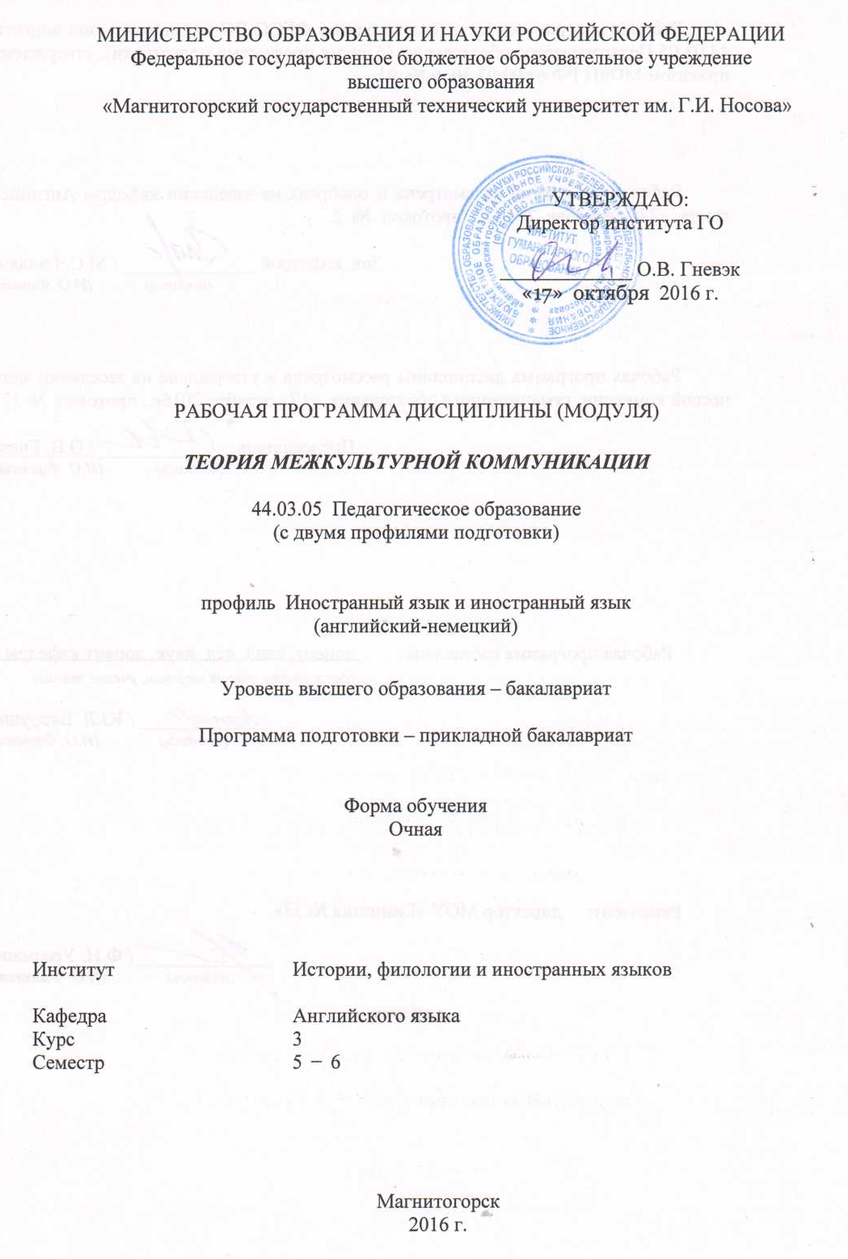

**РАБОЧАЯ ПРОГРАММА ДИСЦИПЛИНЫ (МОДУЛЯ)**

*учебная практика – инструктивный лагерь*

Направление подготовки

44.03.05 Педагогическое образование (с двумя профилями подготовки)

Профиль программы

Английский язык и немецкий язык

Уровень высшего образования – бакалавриат

Программа подготовки – академический бакалавриат

Форма обучения

Очная

|  |  |
| --- | --- |
| Институт | Гуманитарного образования |
| Кафедра | педагогики |
| Курс | 2 |
| Семестр | 4 |

Магнитогорск

2016 г.

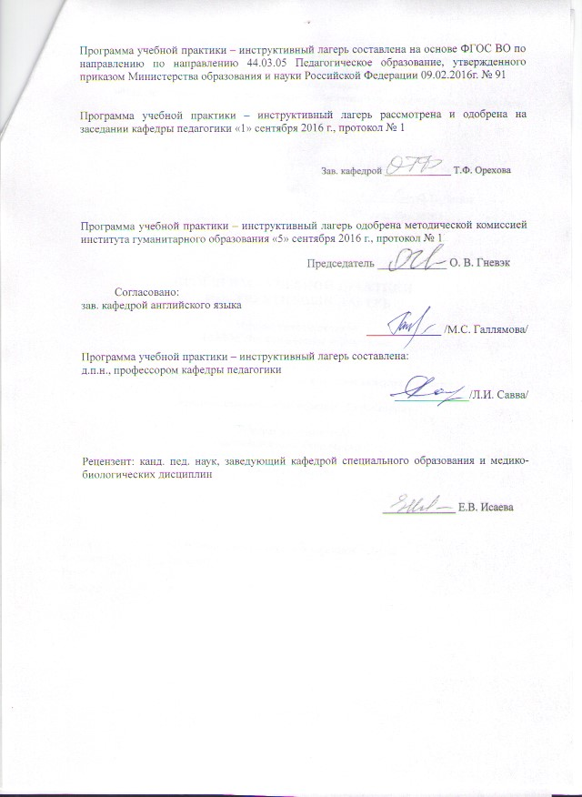

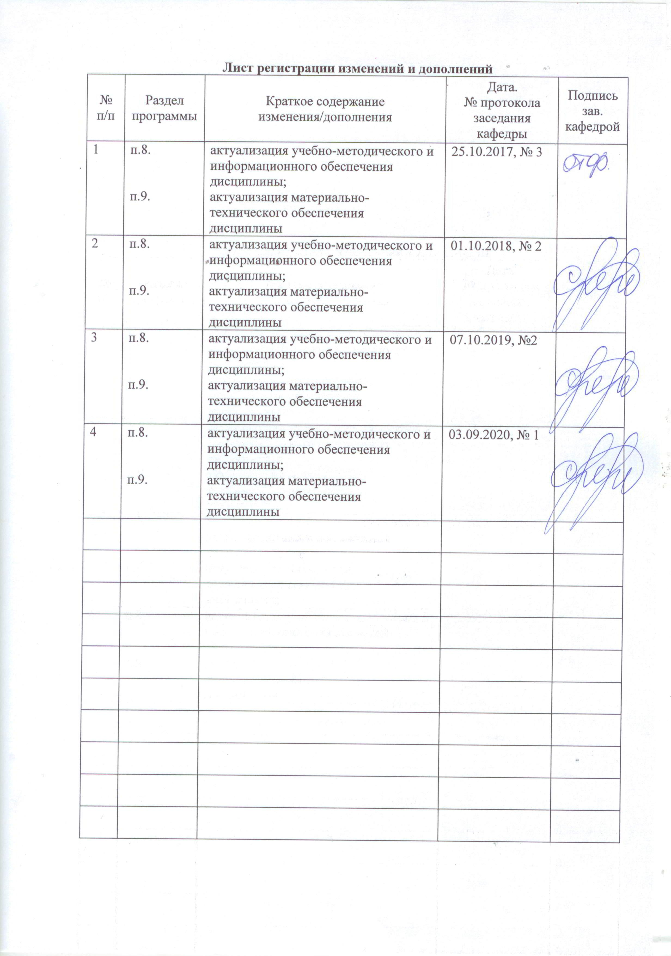

**1 Цели учебной практики – инструктивный лагерь**

Целями учебной практики – инструктивный лагерь по направлению подготовки 44.03.05 Педагогическое образование являются приобретение практического опыта организации воспитательной работы с детьми школьного возраста на базе детских оздоровительных центров.

**2 Задачи Учебной практики – инструктивный лагерь**

Задачами учебной практики – инструктивный лагерь являются:

1. закрепление, углубление и применение на практике теоретических знаний по психологии и педагогике;
2. изучение особенностей планирования и организации воспитательной работы в детских оздоровительных центрах в ходе летних каникул,
3. овладение способами целеполагания и навыками составления сценариев воспитательных дел по разным направлениям в масштабах оздоровительного центра и отряда,
4. овладение навыками использования разнообразных форм и средств воспитания с учётом возраста воспитанников и особенностей летнего отдыха детей;
5. овладение умениями пользоваться педагогической, методической литературой, периодическими изданиями при подготовке и проведении воспитательных мероприятий с детьми разного возраста;
6. овладение умениями строить диалог с детьми, подростками и другими субъектами воспитательного процесса, в т. ч воспитателями и родителями,
7. овладение умениями и навыками прогнозировать результаты педагогических взаимодействий и анализировать полученные результаты проведенных воспитательных дел.

**3 Место Учебной практики – инструктивный лагерь в структуре образовательной программы**

Для прохождения Учебной практики – инструктивный лагерь необходимы **знания, умения и владения,** сформированные в результате изучения: «Педагогики», «Психологии», «Возрастная анатомия, физиология и гигиена»

Знания, умения и навыки, полученные при изучении данной дисциплины, будут необходимы для Производственной педагогической практики.

**4 Место проведения практики**

Учебная практика – инструктивный лагерь проводится на базе МГТУ.

Способ проведения Учебной практики – инструктивный лагерь: стационарная.

Учебная – инструктивный лагерь практика осуществляется непрерывно.

# 5 Компетенции обучающегося, формируемые в результате освоения дисциплины и планируемые результаты обучения

Учебная практика «Инструктивный лагерь» формирует следующие общекультурные и профессиональные компетенции:

| Структурный  элемент  компетенции | Планируемые результаты обучения |
| --- | --- |
| **ОПК-2 способность осуществлять обучение, воспитание и развитие с учетом социальных, возрастных, психофизических и индивидуальных особенностей, в том числе особых образовательных потребностей обучающихся** | |
| Знать | * *сущность и разновидности социальных, возрастных, психофизических и индивидуальных особенностей обучающихся* * *назначение и особенности реализации методов, технологий и средств обучения, воспитания и развития с учетом индивидуальных особенностей и особых образовательных потребностей обучающихся* |
| Уметь | * *использовать психолого-педагогические методики изучения* * *индивидуальных особенностей ребенка;* * *проанализировать педагогические действия и особенности образовательной среды с точки зрения учета возрастных и индивидуальных особенностей обучающихся* * *проектировать процессы обучения, воспитания и развития с учетом индивидуальных особенностей и особых образовательных потребностей обучающихся* |
| Владеть | * *практическими навыками проектирования и осуществления обучения, воспитания и развития с учетом индивидуальных особенностей и особых образовательных потребностей обучающихся;* * *практическими навыками анализа и оценки своего опыта* |
| **ПК-3 способность решать задачи воспитания и духовно-нравственного развития обучающихся в учебной и внеучебной деятельности** | |
| Знать | * *требования образовательных стандартов к личностным результатам образовательной деятельности,* * *закономерности духовно-нравственного развития ребенка,* * *имеет представление о педагогических технологиях решения задач воспитания и духовно-нравственного развития во внеучебной деятельности.* |
| Уметь | * *анализировать образовательную деятельность, выявляя педагогические действия, направленные на решение задач воспитания и духовно- нравственного развития,* * *оценивать эти действия с точки зрения планируемых результатов личностного развития школьника.* |
| Владеть | * *практическими навыками использования педагогических технологий позволяющих решать задачи воспитания и духовно-нравственного развития в учебной деятельности.* |
| **ПК-6 готовность к взаимодействию с участниками образовательного процесса** | |
| Знать | * *понятия «образовательные отношения», «образовательный процесс», «участники образовательных отношений», «участники образовательного процесса»,* * *названия нормативно-правовых актов, устанавливающих функции, права и обязанности участников образовательных отношений и соответствующие положения указанных документов;* * *закономерности и механизмы развития межличностных отношений, причины возникновения, динамику и стратегии разрешения конфликтов* * *психолого-педагогические основы проектирования взаимодействия с различными категориями участников образовательных отношений.* |
| Уметь | * *анализировать образовательный процесс, локальные правовые акты организации, отдельные педагогические действия с точки зрения реализации функций, прав и обязанностей участников образовательных отношений;* * *проектировать процессы взаимодействия с обучающимися в учебной и внеучебной деятельности с учетом их прав и обязанностей, задач образовательной деятельности и на основе норм и принципов педагогической этики.* |
| Владеть | *опытом взаимодействия с обучающимися, родителями (законными представителями) обучающихся, членами педагогического коллектива с учетом их прав и обязанностей и на основе норм и принципов педагогической этики.* |
| **ПК-7 способность организовывать сотрудничество обучающихся, поддерживать активность и инициативность, самостоятельность обучающихся, развивать их творческие способности** | |
| Знать | * *особенности использования активных методов и технологий, обеспечивающих развитие у детей творческих способностей, готовности к сотрудничеству, активности, инициативности и самостоятельности.* |
| Уметь | * *проектировать педагогические действия с использованием активных форм, методов и технологий, обеспечивающих развитие у обучающихся творческих способностей, готовности к сотрудничеству, активности, инициативности и самостоятельности.* |
| Владеть | * *способами реализации педагогических проектов с использованием активных форм, методов и технологий, обеспечивающих развитие у обучающихся творческих способностей, готовности к сотрудничеству, активности, инициативности и самостоятельности.* |

1. **6. Структура и содержание учебная практики – инструктивный лагерь**

Общая трудоемкость практики составляет _3_ зачетных единиц, 108 акад. часов, в том числе:

– контактная работа _3,7_ акад. часов;

– самостоятельная работа 104,3 акад. часов

- в форме практической подготовки – 108 акад. часов.

| №  п/п | Разделы (этапы) и содержание практики | Виды работ на практике,  включая самостоятельную работу студентов | Код и структурный элемент компетенции |
| --- | --- | --- | --- |
| 1 | **Раздел1. Подготовка и проведение массового и отрядного дела в условиях детского оздоровительного центра** |  |  |
| 2 | 1.Нормативно-правовые и психолого-педагогические основы деятельности вожатого в условиях ДОЦ | Изучение спецкурса | *ОПК-2 – зув*  *ПК-3 – зув*  *ПК-6- зув*  *ПК-7 – зув* |
| 3 | 2.Смена и логика её развития. | Изучение спецкурса | *ОПК-2 – зув*  *ПК-3 – зув*  *ПК-6- зув*  *ПК-7 – зув* |
| 4 | 3.Технология организация отрядного воспитательного дела | Изучение спецкурса | *ОПК-2 – зув*  *ПК-3 – зув*  *ПК-6- зув*  *ПК-7 – зув* |
| 5 | 4. Технология организация массового воспитательного дела | Изучение спецкурса | *ОПК-2 – зув*  *ПК-3 – зув*  *ПК-6- зув*  *ПК-7 – зув* |
| 6 | **Раздел2. Аналитическая деятельность работы вожатого в ДОЦ** |  |  |
| 7 | 1.Анализ деятельности вожатого | Сбор, обработка и систематизация фактического и литературного материала. Защита индивидуального задания | *ОПК-2 – зув*  *ПК-3 – зув*  *ПК-6- зув*  *ПК-7 – зув* |
| 8 | 2. Оформительский практикум | Сбор, обработка и систематизация фактического и литературного материала. Защита индивидуального задания | *ОПК-2 – зув*  *ПК-3 – зув*  *ПК-6- зув*  *ПК-7 – зув* |

**7 Оценочные средства для проведения промежуточной аттестации по учебной практике – инструктивный лагерь**

Вид аттестации по итогам практики – зачет с оценкой, который проводится в форме защиты отчета.

Обязательной формой отчетности студента-практиканта является письменный отчет.

Содержание отчета должно включать следующие разделы:

1. план-сетку мероприятий на одну смену.
2. картотеку игр для детей, подростков и молодежи.
3. конспект одного отрядного мероприятия.

По итогам промежуточной аттестации выставляются оценки «отлично», «хорошо», «удовлетворительно», «неудовлетворительно».

**Примерное индивидуальное задание на практику:**

* ознакомление с программой, задачами и организацией практики, сроками выполнения учебных заданий в период практики;
* ознакомление с подготовкой и проведением массового и отрядного дела в условиях детского оздоровительного центра (нормативно-правовые и психолого-педагогические основы деятельности вожатого в условиях ДОЦ, смена и логика её развития, технология организация отрядного воспитательного дела, технология организация массового воспитательного дела);
* ознакомление с аналитической деятельностью работы вожатого в ДОЦ;
* подготовка отчета по практике.

**а) Планируемые результаты обучения и оценочные средства для проведения промежуточной аттестации:**

| Структурный элемент  компетенции | Планируемые результаты обучения | Оценочные средства |
| --- | --- | --- |
| **ОПК-2 способность осуществлять обучение, воспитание и развитие с учетом социальных, возрастных, психофизических и индивидуальных особенностей, в том числе особых образовательных потребностей обучающихся** | | |
| Знать | * *сущность и разновидности социальных, возрастных, психофизических и индивидуальных особенностей обучающихся*   *назначение и особенности реализации методов, технологий и средств обучения, воспитания и развития с учетом индивидуальных особенностей и особых образовательных потребностей обучающихся* | *Дайте ответы на следующие вопросы:*   1. Что такое индивидуальные особенности ребенка, чем они обусловлены? 2. Что такое возрастные особенности ребенка, как они определяются, что принимается за эталон? 3. Каковы взаимосвязь применяемых методов, технологий и средств с возрастными и социальными особенностями детей, как эту связь учитывать? Какие нормативные документы должен знать вожатый 4. Как обеспечить соблюдение детьми правил поведения и режима дня. 5. Что такое технологии, педагогические ситуации и педагогические задачи 6. Чем отличаются здоровьесберегающие технологии, назовите их признаки и приведите примеры.   *Определите сущность и возможность применения технологий в ДООЦ:*  **1. Педагогические технологии на основе личностной ориентации педагогического процесса** Педагогика сотрудничества.  Гуманно-личностная технология Ш.А. Амонашвили  Технологии поддержки ребенка.  **2. Педагогические технологии на основе активизации и интенсификации деятельности учащихся.**  Игровые технологии  Проблемное обучение  Технология интенсификации обучения на основе схемных и знаковых моделей учебного материала (В.Ф.Шаталов)  **3. Природосообразные технологии.**  Природосообразное воспитание грамотности (А.М.Кушнир).  Технология саморазвития (М. Монтессори)  Этнопедагогические технологии  **4. Технологии развивающего обучения.**  Общие основы технологий развивающего обучения.  Система развивающего обучения Л.В.Занкова.  Технология развивающего обучения Д.Б.Эльконина-В.В.Давыдова. |
| Уметь | * *использовать психолого-педагогические методики изучения индивидуальных особенностей ребенка;* * *анализировать педагогические действия и особенности образовательной среды с точки зрения учета возрастных и индивидуальных особенностей обучающихся*   *проектировать процессы обучения, воспитания и развития с учетом индивидуальных особенностей и особых образовательных потребностей обучающихся* | *Подберите педагогические задачи следующих направлений*, в которых раскрываются особенности детей в группе и индивидуальные особенности ребят:  – задачи педагогической диагностики (изучение типа характера, личности, мышления, стиля поведения или общения и др.);  · задачи по проектированию содержания и отбору способов деятельности;  · задачи по выбору приемов и методов воздействия на ученика;  · задачи по формированию общественного мнения коллектива;  · |
| Владеть | * *практическими навыками проектирования и осуществления обучения, воспитания и развития с учетом индивидуальных особенностей и особых образовательных потребностей обучающихся;*   *практическими навыками анализа и оценки своего опыта* | *Подберите и проанализируйте решение задач по следующим направлениям:*  задачи по переориентации ученика;  · задачи по изменению отношения к учению;  · задачи по закреплению привычки, интереса;  · задачи по усилению самоконтроля слов и действий у ученика;  · задачи по росту самостоятельности;  · задачи на развитие и проявление творчества;  · задачи на повышение ответственности, дисциплинированности и развития нравственных качеств личности;  · задачи по педагогическому стимулированию;  · задачи по самовоспитанию.  *Подберите методики для*:  1. Проведения анкетирования и тестирования по созданным самими студентами диагностическим материалам.  2. Изучения воспитанности детей и сформированности коллектива. |
| **ПК-3 способность решать задачи воспитания и духовно-нравственного развития обучающихся в учебной и внеучебной деятельности** | | |
| Знать | * *требования образовательных стандартов к личностным результатам образовательной деятельности, понимает закономерности духовно-нравственного развития ребенка, имеет представление о педагогических технологиях решения задач воспитания и духовно-нравственного развития во внеучебной деятельности.* | Тестовое задание:  1. Из перечисленных утверждений выберите то, которое отражают особенность воспитательного процесса:  а)целенаправленность; б) сложность; в) объектность  2. Что является движущей силой воспитания?  а) противоречие между уровнем знаний личности и методами их реализации;  б) противоречие между потребностями личности и ее возможностями;  в) противоречия между правилами поведения и правилами общения.  3. Какая схема правильно отражает взаимосвязь закономерностей, принципов и правил воспитания?  а) закономерности - правила - принципы;  б) принципы - закономерности - правила;  в) закономерности - принципы - правила.  4. Среди перечисленных понятий укажите принцип воспитания:  а) единство требований и уважения к личности  б) нравственное воспитание и формирование личности  в) воспитание и развитие личности  5. Укажите составную часть воспитания:  а) интеллектуальное развитие; б) нравственное воспитание;  в) политехническая подготовка.  6. Что понимают под методом воспитания?  а) совокупность приемов обучения;  б) способ воздействия учителя на учащихся с целью достижения определенной воспитательной задачи;  в) это способ совместной деятельности воспитателя и воспитуемых, направленный на решение воспитательных задач  7. Из перечисленных понятий выберите то, которое обозначает метод формирования сознания личности:  а) поручения; б)внушение; в) гласность  8. Выделите метод, относящийся к группе методов организации деятельности и  формирования опыта общественного поведения:  а) упражнения; б) поощрение; в) дискуссия.  9. Укажите метод стимулирования:  а) беседа; б) контроль; в) соревнование.  9. *Выберите правильный ответ.*Методологической основой нравственного воспитания являются:  а)философия; б)психология; в )этика; г)эстетика; д)педагогика  10. *Выберите правильный ответ.* Моральная норма есть выражение:  а)взглядов; б)ценностей; в)знаний; г)умений.  18. *Выберите правильный ответ.* Эстетическое воспитание – это …  а) целенаправленный процесс формирования эстетической культуры личности;  б) целенаправленный процесс формирования творческого отношения чело­века к действительности;  в) целенаправленный процесс формирова­ния по­требности человека в красоте и деятельности по законам красоты. |
| Уметь | *анализировать образовательную деятельность, выявляя педагогические действия, направленные на решение задач воспитания и духовно-нравственного развития, оценивать эти действия с точки зрения планируемых результатов личностного развития школьника.* | Изучите технологию реализации современных КТД в условиях ДООЦ:.   1. Волшебный стул 2. Презентация мира 3. Приглашение к чаю 4. Корзина грецких орехов 5. Театр-экспромт 6. Турнир знатаков этикета 7. Интеллектуальный аукцион 8. День добрых сюрпризов 9. Конверт дружеских вопросов 10. Лукошко 11. Ассоциации 12. Странные отгадки 13. Иностранец 14. Слепое слушание 15. Река с аллигаторами 16. Групповая дискуссия «Два сердца» |
| Владеть | * *практическими навыками использования педагогических технологий позволяющих решать задачи воспитания и духовно-нравственного развития в учебной деятельности.* | Определите методы и средства реализации КТД:   * День добрых сюрпризов * Конверт дружеских вопросов * Лукошко * Ассоциации * Странные отгадки * Иностранец * Слепое слушание * Река с аллигаторами * Групповая дискуссия «Два сердца»   . |
| **ПК-6 готовность к взаимодействию с участниками образовательного процесса** | | |
| Знать | *понятия «образовательные отношения», «образовательный процесс», «участники образовательных отношений», «участники образовательного процесса»,*  *названия нормативно-правовых актов, устанавливающих функции, права и обязанности участников образовательных отношений и соответствующие положения указанных документов;*  *закономерности и механизмы развития межличностных отношений, причины возникновения, динамику и стратегии разрешения конфликтов*  *психолого-педагогические основы проектирования взаимодействия с различными категориями участников образовательных отношений* | Тестовое задание:  1. Из перечисленных понятий выделите то, которое обозначает специфический признак коллектива:  а) общественно и личностно значимая цель; б) наличие плана;  в) наличие результатов деятельности.  2. Из перечисленных функцийпедагога выберите ту, которую он выполняет на этапе осуществления воспитательного дела:  а) следит за соблюдением дисциплины;  б) осуществляет контроль и корректировку деятельности;  в) исправляет неверные действия школьников.  3. Укажите задачу школы в работе с родителями:  а) контроль со стороны школы за воспитанием детей в семье;  б) организация воспитания детей родителями;  в) педагогическое просвещение родителей.  4. Из предложенных альтернатив укажите тот, который характеризует коллектив на второй стадии его развития?  а) дети плохо знают друг друга;  б) уже выделяется актив;  в) дети предъявляют требования каждый себе сам;  5. *Исключите лишнее.* Коллектив – это средство воспитания личности, так как он:  а) служит моделью общества;  б) является носителем норм жизни;  в) является источником социальных ролей;  г) обеспечивает ей свободу и безнаказанность; |
| Уметь | *анализировать образовательный процесс, локальные правовые акты организации, отдельные педагогические действия с точки зрения реализации функций, прав и обязанностей участников образовательных отношений;*  *проектировать процессы взаимодействия с обучающимися в учебной и внеучебной деятельности с учетом их прав и обязанностей, задач образовательной деятельности и на основе норм и принципов педагогической этики.* | Познакомьтесь с методиками для развития определённых отношений доверия и взаимовыручки детей в коллективе:   1. Опрос по цепочке 2. Программируемый опрос. 3. Взаимоопрос 4. Опрос Пресс-конференция 5. Шапка вопросов 6. Опрос Трафарет 7. Опрос Брейн-ринг. |
| Владеть | * *опытом взаимодействия с обучающимися, родителями (законными представителями) обучающихся, членами педагогического коллектива с учетом их прав и обязанностей и на основе норм и принципов педагогической этики.* | Изучите особенности применения диагностические методики для определения , взаимодействия ребят в группе:   1. . Опрос Хлопни в ладоши 2. Опрос "Угадай-ка". 3. Опрос Все наоборот. 4. Опрос Тысяча примеров. 5. Опрос Буквенный диктант. 6. Опрос Азбука. 7. Опрос Узнай слово 8. Опрос Островки. 9. Щадящий опрос |
| **ПК-7 способность организовывать сотрудничество обучающихся, поддерживать активность и инициативность, самостоятельность обучающихся, развивать их творческие способности** | | |
| Знать | * *особенности использования активных методов и технологий, обеспечивающих развитие у обучающихся творческих способностей, готовности к сотрудничеству, активности, инициативности и самостоятельности.* | **Перечень теоретических вопросов к зачету:**   1. Понятие личности в педагогике. Развитие личности. Факторы социализации и развития личности. 2. Процесс воспитания; понятия, особенности процесса воспитания. Понятие цели воспитания. Виды воспитания. 3. Характеристика принципов воспитания Система принципов воспитания в педагогике. Дать характеристику и правила реализации одного из принципов воспитания. 4. Понятие метода воспитания. Характеристика методов формирования сознания. 5. Понятие метода воспитания. Характеристика методов стимулирования и торможения поведения. 6. Понятие метода воспитания. Характеристика методов организации деятельности и формирования опыта общественного поведения. 7. Понятие коллектива. Этапы формирования коллектива. 8. Педагогические технологии, их характеристика. |
| Уметь | * *проектировать педагогические действия с использованием активных форм, методов и технологий, обеспечивающих развитие у обучающихся творческих способностей, готовности к сотрудничеству, активности, инициативности и самостоятельности.* | Проанализируйте педагогические действия в при проведении современных форм работы с детьми:   1. «Жужжащие» группы 2. Интеллект-карты 3. «Папка» с входящими документами 4. Информационный лабиринт (баскетметод) 5. Case-study (анализ конкретных ситуаций) 6. Опережающая самостоятельная работа 7. Обучение на основе опыта 8. Информационно-коммуникационные технологии (IT- методы) 9. Комплексные технологии активного обучения 10. Групповая дискуссия 11. Мастер-класс 12. Творческая мастерская 13. Ассессмент-центр |
| Владеть | * *способами реализации педагогических проектов с использованием активных форм, методов и технологий, обеспечивающих развитие у обучающихся творческих способностей, готовности к сотрудничеству, активности, инициативности и самостоятельности.* | Проанализируйте основные принципы и приемы:  1. Проведения анкетирования и тестирования.  2. Изучения методик диагностики воспитанности.  3.Анализа результатов диагностики.  4. Календарного планирование воспитательной работы в отряде  5. Создания технологической карты запланированного воспитательного мероприятия. |

**Показатели и критерии оценивания:**

– на оценку **«отлично»** (5 баллов) – обучающийся представляет отчет, в котором в полном объеме раскрыто содержание задания; текст излагается последовательно и логично с применением актуальных нормативных документов; в отчете дана всесторонняя оценка практического материала; используется творческий подход к решению проблемы; сформулированы обоснованные выводы. Отчет соответствует предъявляемым требованиям к оформлению.

На публичной защите обучающийся демонстрирует системность и глубину знаний, полученных при прохождении практики; стилистически грамотно, логически правильно излагает ответы на вопросы; дает исчерпывающие ответы на дополнительные вопросы преподавателя; способен обобщить материал, сделать собственные выводы, выразить свое мнение, привести иллюстрирующие примеры.

– на оценку **«хорошо»** (4 балла) – обучающийся представляет отчет, в котором содержание раскрыто достаточно полно, материал излагается с применением актуальных нормативных документов, основные положения хорошо проанализированы, имеются выводы. Отчет в основном соответствует предъявляемым требованиям к оформлению.

На публичной защите обучающийся демонстрирует достаточную полноту знаний в объеме программы практики, при наличии лишь несущественных неточностей в изложении содержания основных и дополнительных ответов; владеет необходимой для ответа терминологией; недостаточно полно раскрывает сущность вопроса; отсутствуют иллюстрирующие примеры, обобщающее мнение студента недостаточно четко выражено.

– на оценку **«удовлетворительно»** (3 балла) – обучающийся представляет отчет, в котором содержание раскрыты слабо и в неполном объеме. Материал излагается на основе неполного перечня нормативных документов. Имеются нарушения в оформлении отчета.

На публичной защите обучающийся демонстрирует недостаточно последовательные знания по вопросам программы практики; использует специальную терминологию, но допускает ошибки в определении основных понятий, которые затрудняется исправить самостоятельно; демонстрирует способность самостоятельно, но не глубоко, анализировать материал, раскрывает сущность решаемой проблемы только при наводящих вопросах преподавателя; отсутствуют иллюстрирующие примеры, отсутствуют выводы.

– на оценку **«неудовлетворительно»** (2 балла) – обучающийся представляет отчет, в котором содержание раскрыты слабо и в неполном объеме, выводы и предложения являются необоснованными. Материал излагается на основе неполного перечня нормативных документов. Имеются нарушения в оформлении отчета. Отчет с замечаниями преподавателя возвращается обучающемуся на доработку, и условно допускается до публичной защиты.

На публичной защите обучающийся демонстрирует фрагментарные знания в рамках программы практики; не владеет минимально необходимой терминологией; допускает грубые логические ошибки, отвечая на вопросы преподавателя, которые не может исправить самостоятельно.

– на оценку **«неудовлетворительно»** (1 балл) – обучающийся представляет отчет, в котором очень слабо рассмотрены практические вопросы задания, применяются старые нормативные документы и отчетность. Отчет выполнен с нарушениями основных требований к оформлению. Отчет с замечаниями преподавателя возвращается обучающемуся на доработку, и не допускается до публичной защиты.

**8. Учебно-методическое и информационное обеспечение учебной практики – инструктивный лагерь**

а) Основная **литература:**

1. Савва Л.И Педагогика в системно-образном представлении [Электронный ресурс]: учебное пособие / Л.И. Савва, О.А. Веденеева, Н.Я. Сайгушев. – М.: Мир Науки, 2016. – 135 с. - Режим доступа: <http://izd-mn.com/PDF/02MNNPU16.pdf>
2. Сайгушев Н. Я. Организация воспитательной работы в загородном детском оздо-ровительном центре [Электронный ресурс] : учебное пособие / Н. Я. Сайгушев, О. А. Ве-денеева, Л. И. Савва ; МГТУ. - Магнитогорск : МГТУ, 2017. - 1 электрон. опт. диск (CD-ROM). - Режим доступа: <https://magtu.informsystema.ru/uploader/fileUpload?name=3351.pdf&show=dcatalogues/1/1139071/3351.pdf&view=true> - Макрообъект. - ISBN 978-5-9967-0986-1.

**б) Дополнительная литература:**

1.Веденеева О.А. Педагогические технологии в современном образовательном процессе [Электронный ресурс]: учеб. пособие / О.А. Веденеева, Л.И. Савва, Н.Я. Сайгушев. – М.: Мир Науки, 2016. – 284с. .- Режим доступа: <http://izd-mn.com/PDF/10UPNPMN16.pdf>

**в) Методические указания**

1.Зайцева, Т. Н. Программа прохождения всех видов практики : методические указания / Т. Н. Зайцева, В. Ф. Рябова, И. А. Долматова ; МГТУ. - Магнитогорск : МГТУ, 2012. - 1 электрон. опт. диск (CD-ROM). - Загл. с титул. экрана. - URL: <https://magtu.informsystema.ru/uploader/fileUpload?name=1330.pdf&show=dcatalogues/1/1123614/1330.pdf&view=true> (дата обращения: 04.10.2019). - Макрообъект. - Текст : электронный. - Сведения доступны также на CD-ROM.

**г) Программное обеспечение и Интернет-ресурсы:**

Программное обеспечение практики включает:

|  |  |  |
| --- | --- | --- |
| Наименование ПО | № договора | Срок действия лицензии |
| MS Windows 7 | Д-1227 от 08.10.2018  Д-757-17 от 27.06.2017 Д-593-16 от 20.05.2016 | 11.10.2021  27.07.2018  20.05.2017 |
| MS Office 2007 | № 135 от 17.09.2007 | бессрочно |
| FAR Manager | свободно распространяемое | бессрочно |
| 7Zip | свободно распространяемое | бессрочно |

Интернет-ресурсы:

* + - 1. Национальная информационно-аналитическая система – Российский индекс научного цитирования (РИНЦ). – URL: <https://elibrary.ru/project_risc.asp>.
      2. Поисковая система Академия Google (Google Scholar). – URL: <https://scholar.google.ru/>.
      3. Информационная система - Единое окно доступа к информационным ресурсам. – URL: <http://window.edu.ru/>.
      4. **Центр открытых систем** [электронный ресурс] −URL: <http://opensys.info/>
      5. Электронная база периодических изданий East View Information Services, ООО «ИВИС» <https://dlib.eastview.com>/
      6. Российская Государственная библиотека. Каталоги <https://www.rsl.ru/ru/4readers/catalogues>/
      7. Электронные ресурсы библиотеки МГТУ им. Г.И. Носова <http://magtu.ru:8085/marcweb2/Default.asp>
      8. Университетская информационная система РОССИЯ <https://uisrussia.msu.ru>
      9. Международная наукометрическая реферативная и полнотекстовая база данных научных изданий «Web of science» <http://webofscience.com>
      10. Международная реферативная и полнотекстовая справочная база данных научных изданий «Scopus» <http://scopus.com>
      11. Официальный сайт Всероссийского детского центра «Орленок» – URL http://www.center-orlyonok. ru.
      12. Официальный сайт Международного детского центра «Артек» – URL <http://artek.org>

## 9 Материально-техническое обеспечение учебной практики – инструктивный лагерь

## Материально-техническое обеспечение учебной практики – инструктивный лагерь

включает:

|  |  |
| --- | --- |
| Учебные аудитории для практических занятий, групповых и индивидуальных консультаций, текущего контроля и промежуточной аттестации | Доска, мультимедийный проектор, экран |
| Помещения для самостоятельной работы обучающихся | Персональные компьютеры с пакетом MS Office, выходом в Интернет и с доступом в электронную информационно-образовательную среду университета |
| Помещение для хранения и профилактического обслуживания учебного оборудования | Стеллажи для хранения учебно-наглядных пособий и учебно-методической документации. |